档案识别系统概要设计

文档修改记录

|  |  |  |
| --- | --- | --- |
| 修改时间 | 修改内容 | 作者 |
| 2016/12/28 | 精简化 | Truman |

目录

档案识别系统概要设计 1

文档修改记录 2

1. 总览 5

1.1. 系统业务 5

1.2. 系统部署 5

1.3. 系统组成 6

1.4. 运行环境 6

1.5. 编译环境 6

1.5.1. 档案识别引擎 6

1.5.2. 档案识别接口 6

1.5.3. 档案识别模板设计器 7

2. 交互设计 7

2.1. 系统管理后台 7

2.1.1. 用户身份验证 7

2.1.2. 用户管理 8

2.1.3. 个人选项 8

2.1.4. 数据管理 9

2.2. 档案识别引擎 9

2.2.1. 启动命令 9

2.3. 档案识别接口 9

2.3.1. 启动命令 9

2.4. 档案识别模板设计器 10

2.4.1. 用户身份验证 10

2.4.2. 查看模板 10

2.4.3. 添加模板 11

2.4.4. 编辑模板 12

2.4.5. 删除，重命名模板 12

2.4.6. 保存模板 13

3. 功能设计 14

3.1. 档案识别引擎 14

3.1.1. 获取识别任务 14

3.1.2. 档案识别 14

3.2. 档案识别接口 15

3.2.1. 档案识别（recognition） 15

3.2.2. 识别结果（result） 15

3.2.3. 获取待识别的任务（getTask） 16

3.2.4. 设置任务状态为结束（completeTask） 16

3.2.5. 设置任务状态为失败（failedTask） 16

3.2.6. 设置任务状态为进行中（doTask） 17

3.2.7. 查看模板（getTemplates） 17

3.2.8. 添加模板（addTemplate） 18

3.2.9. 编辑模板（updateTemplate） 18

3.2.10. 重命名模板（updateTemplateName） 18

3.2.11. 保存模板区域定义（updateTemplateDefine） 19

3.2.12. 删除模板（deleteTemplate） 19

3.3. 档案识别模板设计器 19

3.3.1. 用户登录 19

3.3.2. 查看模板 20

3.3.3. 添加模板 20

3.3.4. 编辑模板 20

3.3.5. 重命名模板 21

3.3.6. 删除模板 21

3.3.7. 保存模板 21

4. 数据库设计 22

4.1. 档案识别（ocr） 22

4.1.1. 日志记录（log） 22

4.1.2. 识别队列（recognitions） 22

4.1.3. 模板集（templates） 23

# 总览

## 系统业务



## 系统部署



## 系统组成

|  |  |  |
| --- | --- | --- |
| 模块名 | 说明 | 启动路径 |
| 档案识别引擎 | 负责在后台处理需要被识别的档案扫描件。 | 档案识别服务/Recognitions.exe |
| 档案识别接口 | 负责接收来自用户的识别请求。 | 档案识别接口/users.js  档案识别接口/templates.js  档案识别接口/recognitions.js |
| 模板编辑器 | 负责管理识别模板。 | 模板编辑器/TemplatesEditor.exe |
| 档案识别接口测试 | 负责识别功能的演示。 | [http://139.196.218.175:8002/test.html](http://139.196.218.175:8000/test.html) |
| 演示档案集 | 其中包括大量的文档扫描件,用于测试识别系统的可用性。 | 演示档案集/模板/  演示档案集/扫描件/ |

## 运行环境

|  |  |  |
| --- | --- | --- |
| 模块名 | 系统 | 平台 |
| 档案识别引擎 | Windows Server 2008  Windows Server 2012 | .Net Framework 4.0 |
| 档案识别接口 | Windows Server 2008  Windows Server 2012 | Node.js |
| 模板编辑器 | Windows 7  Windows 8.x  Windows 10 | .Net Framework 4.0 |

## 编译环境

### 档案识别引擎

1. 源码路径

<https://211.149.207.175/svn/yangda/Projects/%e9%a2%84%e7%a0%94Demo/ocrUI/Recognitions/>

1. 编写语言

C#

1. 开发环境

Windows 10 + Visual Studio 2015 + .Net Framework 4.0

### 档案识别接口

1. 源码路径

<https://211.149.207.175/svn/yangda/Projects/%e9%a2%84%e7%a0%94Demo/ocrUI/templates/>

1. 编写语言

Javascript

1. 开发环境

CentOS + Visual Studio Code + Node.js

### 档案识别模板设计器

1. 源码路径

<https://211.149.207.175/svn/yangda/Projects/%e9%a2%84%e7%a0%94Demo/ocrUI/TemplatesEditor/>

1. 编写语言

C#

1. 开发环境

Windows 10 + Visual Studio 2015 + .Net Framework 4.0

# 交互设计

## 系统管理后台

### 用户身份验证

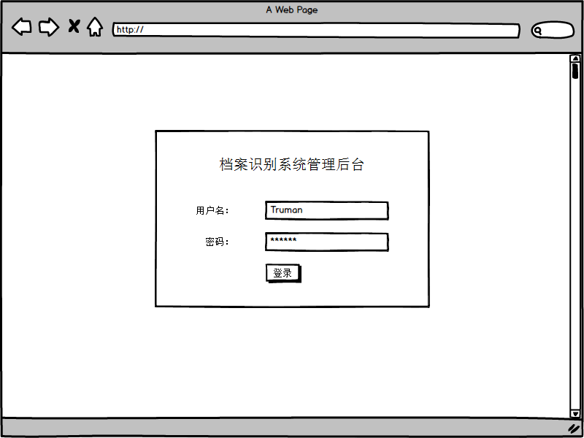

### 用户管理

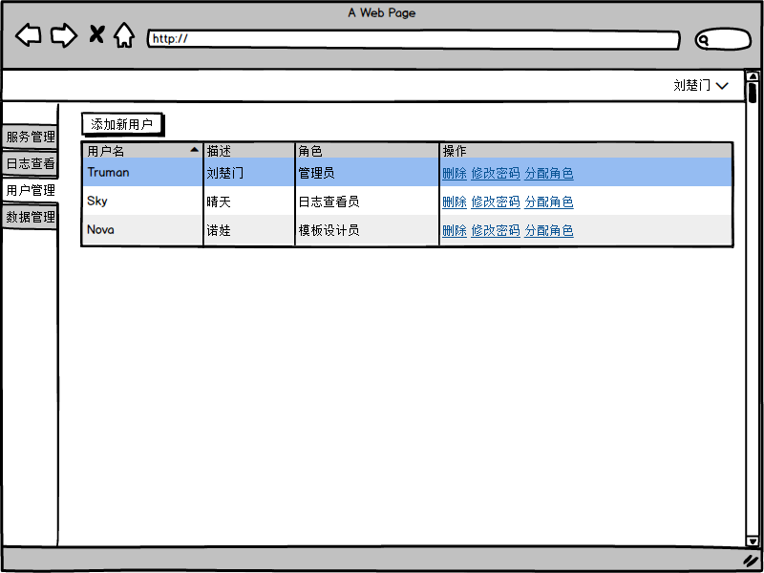

### 个人选项

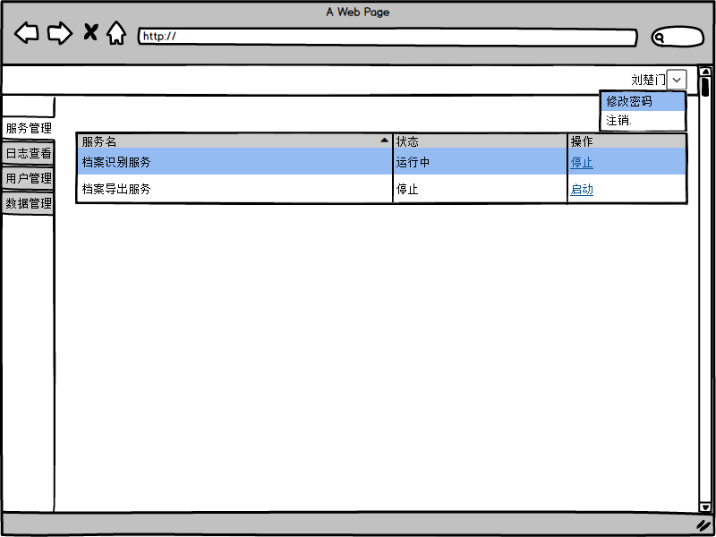

### 数据管理

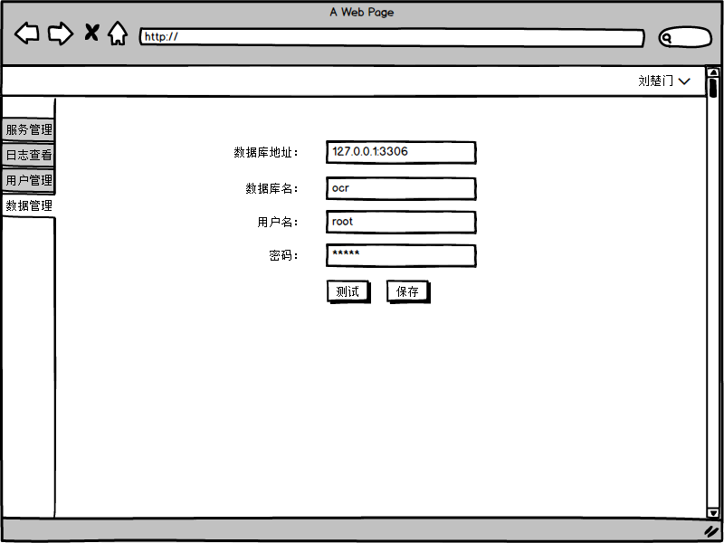

## 档案识别引擎

### 启动命令

Recognition

## 档案识别接口

### 启动命令

node users.js

node templates.js

node recognitions.js

## 档案识别模板设计器

### 用户身份验证

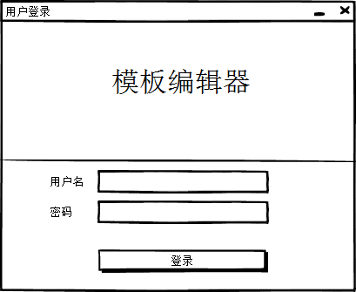

### 查看模板

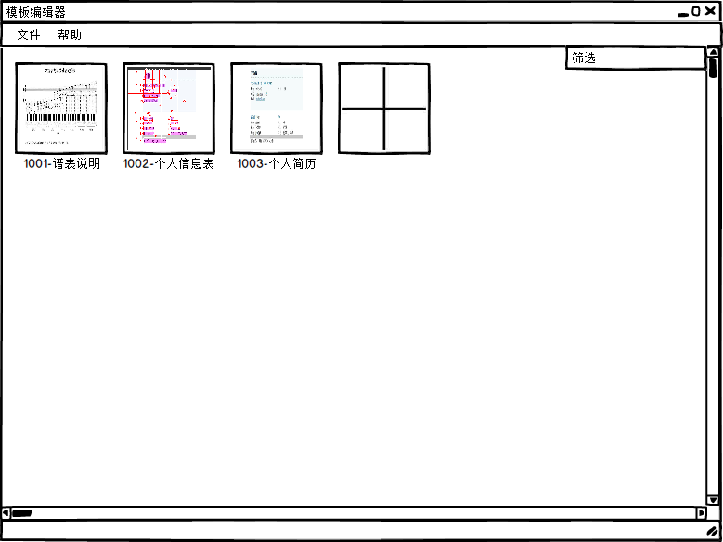

### 添加模板

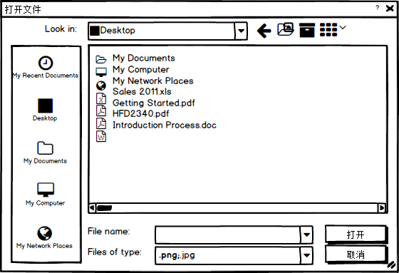

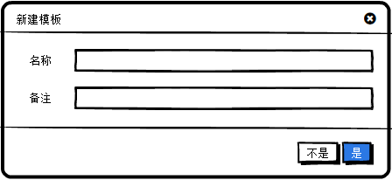

### 编辑模板

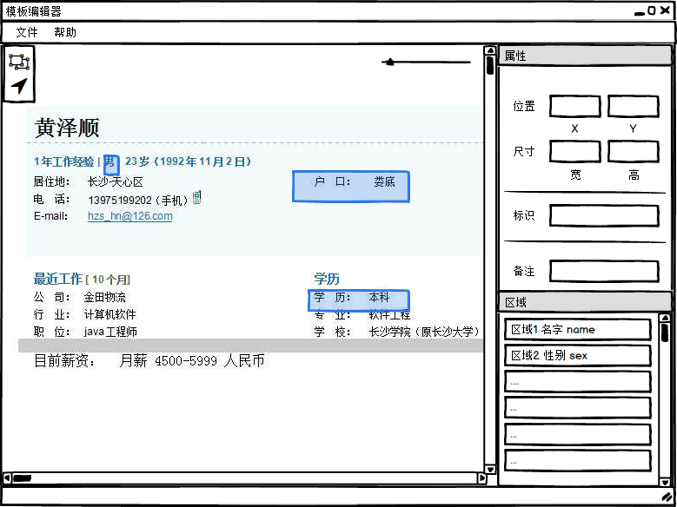

### 删除，重命名模板

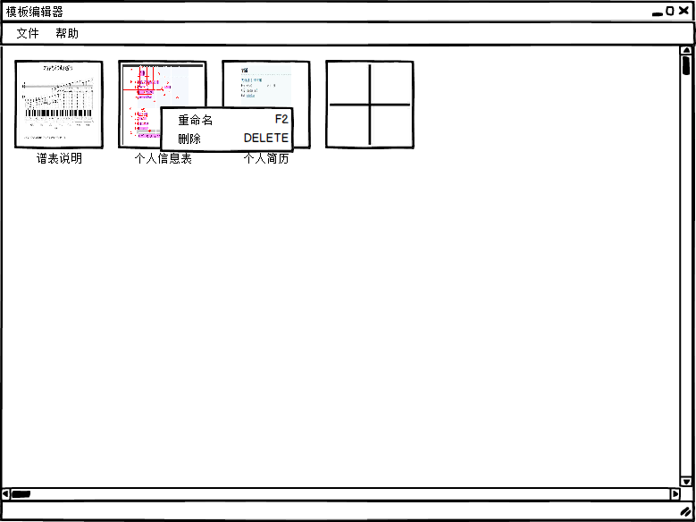

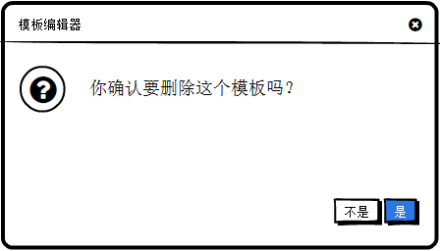

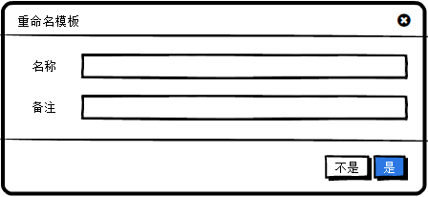

### 保存模板

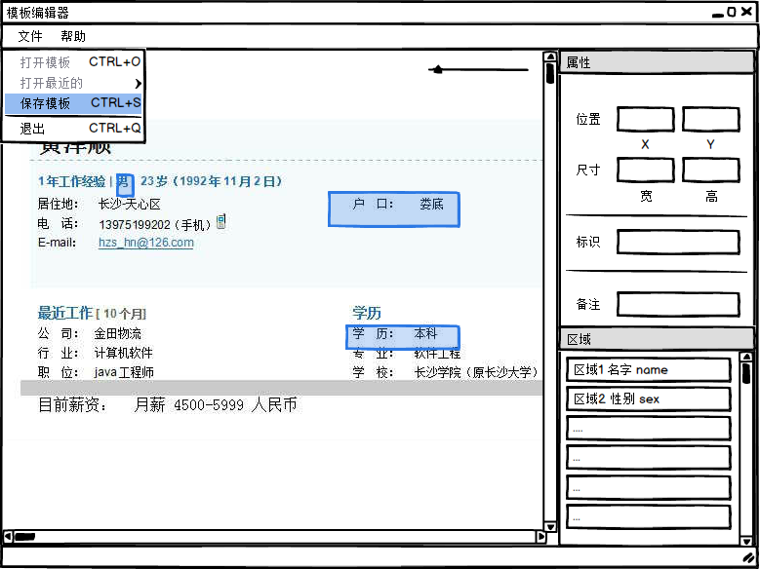

# 功能设计

## 档案识别引擎

编译源码请看这里：1.4.1档案识别引擎

### 获取识别任务

1. 源码位置

|  |  |
| --- | --- |
| 源码文件 | 源码片段 |
| Program.cs | var tasks = HttpAPI.OCR.getTask(); |

1. 功能流程



### 档案识别

1. 源码位置

|  |  |
| --- | --- |
| 源码文件 | 源码片段 |
| Work.cs | HttpAPI.OCR.doTask(id); |

1. 功能流程



## 档案识别接口

编译源码请看这里：1.4.2档案识别引擎

### 档案识别（recognition）

1. 源码位置

|  |  |
| --- | --- |
| 源码文件 | 源码片段 |
| Recognitions.js | app.post('/recognition',upload.array('source'),function(req,res) { |

1. 功能流程



1. 接口定义

类型：Post

输入：模板编号，[档案文件1，档案文件2，…]

输出：状态码，状态描述，{任务编号，文件路径，模板定义}

### 识别结果（result）

1. 源码位置

|  |  |
| --- | --- |
| 源码文件 | 源码片段 |
| Recognitions.js | app.post('/result',function(req,res) { |

1. 功能流程



1. 接口定义

类型：Post

输入：[结果编号1，结果编号2，…]

输出：状态码，状态描述，{识别结果集}

### 获取待识别的任务（getTask）

1. 源码位置

|  |  |
| --- | --- |
| 源码文件 | 源码片段 |
| Recognitions.js | app.get('/getTask',function(req,res) { |

1. 功能流程



1. 接口定义

类型：Get

输入：无

输出：状态码，状态描述，{任务编号，文件路径，模板定义}

### 设置任务状态为结束（completeTask）

1. 源码位置

|  |  |
| --- | --- |
| 源码文件 | 源码片段 |
| Recognitions.js | app.post('/completeTask',function(req,res) { |

1. 功能流程



1. 接口定义

类型：Post

输入：任务编号

输出：状态码，状态描述

### 设置任务状态为失败（failedTask）

1. 源码文件

|  |  |
| --- | --- |
| 源码文件 | 源码片段 |
| Recognitions.js | app.get('/failedTask',function(req,res) { |

1. 功能流程



1. 接口定义

类型：Get

输入：任务编号

输出：状态码，状态描述

### 设置任务状态为进行中（doTask）

1. 源码位置

|  |  |
| --- | --- |
| 源码文件 | 源码片段 |
| Recognitions.js | app.get('/doTask',function(req,res) { |

1. 功能流程



1. 接口定义

类型：Get

输入：任务编号

输出：状态码，状态描述

### 查看模板（getTemplates）

1. 源码位置

|  |  |
| --- | --- |
| 源码文件 | 源码片段 |
| Templates.js | app.get('/getTemplates',function(req,res) { |

1. 功能流程



1. 接口定义

类型：Get

输入：任务编号

输出：状态码，状态描述

### 添加模板（addTemplate）

1. 源码位置

|  |  |
| --- | --- |
| 源码文件 | 源码片段 |
| Templates.js | app.post('/addTemplate',upload.single('source'),function(req,res) { |

1. 功能流程



1. 接口定义

类型：Get

输入：任务编号

输出：状态码，状态描述

### 编辑模板（updateTemplate）

1. 源码位置

|  |  |
| --- | --- |
| 源码文件 | 源码片段 |
| Templates.js | app.post('/updateTemplate',function(req,res) { |

1. 功能流程



1. 接口定义

类型：Post

输入：模板编号，模板定义

输出：状态码，状态描述

### 重命名模板（updateTemplateName）

1. 源码位置

|  |  |
| --- | --- |
| 源码文件 | 源码片段 |
| Templates.js | app.post('/updateTemplateName',function(req,res) { |

1. 功能流程



1. 接口定义

类型：Post

输入：模板编号，模板名，模板备注

输出：状态码，状态描述

### 保存模板区域定义（updateTemplateDefine）

1. 源码位置

|  |  |
| --- | --- |
| 源码文件 | 源码片段 |
| Templates.js | app.post('/updateTemplateDefine',function(req,res) { |

1. 功能流程



1. 接口定义

类型：Post

输入：模板编号，模板定义

输出：状态码，状态描述

### 删除模板（deleteTemplate）

1. 源码位置

|  |  |
| --- | --- |
| 源码文件 | 源码片段 |
| Templates.js | app.get('/deleteTemplate',function(req,res) { |

1. 功能流程



1. 接口定义

类型：Get

输入：模板编号

输出：状态码，状态描述

## 档案识别模板设计器

编译源码请看这里：1.4.3档案识别模板编辑器

### 用户登录

1. 源码位置

|  |  |
| --- | --- |
| 源码文件 | 源码片段 |
| MainWindows.xaml.cs | private void button_Click(object sender, RoutedEventArgs e) |

1. 功能流程



### 查看模板

1. 源码位置

|  |  |
| --- | --- |
| 源码文件 | 源码片段 |
| Views/ListView.xaml.cs | public void Reflush() |

1. 功能流程



### 添加模板

1. 源码位置

|  |  |
| --- | --- |
| 源码文件 | 源码片段 |
| Views/ListView.xaml.cs | private void button_Add_Click(object sender, RoutedEventArgs e) |

1. 功能流程



### 编辑模板

1. 源码位置

|  |  |
| --- | --- |
| 源码文件 | 源码片段 |
| Views/ListView.xaml.cs | private void Item_MouseDoubleClick(object sender, MouseButtonEventArgs e) |
| Editor.xaml.cs | public void Edit(TemplateItem item) |
| Views/EditView.xaml.cs | public void Open(ImageSource image,string path, string define) |

1. 功能流程



### 重命名模板

1. 源码位置

|  |  |
| --- | --- |
| 源码文件 | 源码片段 |
| Views/ListView.xaml.cs | private void menu_Rename_Click(object sender, RoutedEventArgs e) |

1. 功能流程



### 删除模板

1. 源码位置

|  |  |
| --- | --- |
| 源码文件 | 源码片段 |
| Views/ListView.xaml.cs | private void menu_Delete_Click(object sender, RoutedEventArgs e) |

1. 功能流程



### 保存模板

1. 源码位置

|  |  |
| --- | --- |
| 源码文件 | 源码片段 |
| Editor.xaml.cs | private void menu_Save_Click(object sender, RoutedEventArgs e) |

1. 功能流程
2. 

# 数据库设计

## 档案识别（ocr）

### 日志记录（log）

log

Version 1.0 Phase 1.0 Proposed

SLTru created on 2016/10/26. Last modified 2016/11/24

Alias 日志

DBMS MySql

| COLUMN NAME | DATATYPE | NOT NULL | COMMENTS |
| --- | --- | --- | --- |
| id | INT | True | 记录编号 |
| remark | VARCHAR(50) | True | Alias: 操作描述  日志描述 |
| date_time | DATETIME | True | Alias: 时间  Initial value: now()  记录时间 |

|  |  |  |
| --- | --- | --- |
| PRIMARY KEY NAME | COLUMNS | COMMENTS |
| PK_log | id |  |

### 识别队列（recognitions）

recognitions

Version 1.0 Phase 1.0 Proposed

SLTru created on 2016/10/26. Last modified 2016/11/24

Alias 识别队列

DBMS MySql

| COLUMN NAME | DATATYPE | NOT NULL | COMMENTS |
| --- | --- | --- | --- |
| id | INT | True | 识别编号 |
| path | VARCHAR(50) | True | Alias: 档案文件路径  待识别的档案文件路径 |
| template | INT | True | Alias: 模板  模板编号 |
| result | VARCHAR(50) | True | Alias: 识别结果  对档案识别后的结果 |
| state | INT | True | Alias: 状态  Initial value: 0  0 = 未识别  1 = 正在识别  2 = 识别成功  3 = 识别失败 |

|  |  |  |
| --- | --- | --- |
| PRIMARY KEY NAME | COLUMNS | COMMENTS |
| PK_recognitions | id |  |

### 模板集（templates）

templates

Version 1.0 Phase 1.0 Proposed

SLTru created on 2016/10/26. Last modified 2016/11/24

Alias 模板

DBMS MySql

| COLUMN NAME | DATATYPE | NOT NULL | COMMENTS |
| --- | --- | --- | --- |
| id | INT | True | 模板编号 |
| name | VARCHAR(50) | True | Alias: 名字  名称 |
| define | TEXT | True | Alias: 区域定义  判定区域的定义 |
| path | VARCHAR(50) | True | Alias: 原型文件名  模板文件路径 |
| state | INT | True | Alias: 是否启用  Initial value: 0  0 = 禁用  1 = 启用  2 = 删除 |

|  |  |  |
| --- | --- | --- |
| PRIMARY KEY NAME | COLUMNS | COMMENTS |
| PK_templates | id |  |